**Развлечение по пожарной безопасности в разновозрастной группе «Солнышко»»**

**«Маленькие пожарные»**

Воспитатель: Круглова В.В.

**Цель:** закрепление знаний правил пожарной безопасности через игровые двигательные ситуации.

**Оборудование**: письмо, воздушный шар, фигурки животных, деревьев, ведерки.

**Воспитатель:** Ребята, сегодня я встретила почтальона, и он передал для нас письмо. Прочитаем? (ответ детей)

**(читает письмо)**

-Дорогие ребята, пишет вам пожарный Поливайкин**.**

Я приглашаю вас стать пожарными. Но для этого нужно выполнить трудные задания. А задания я вам послал на воздушном шарике.

**Воспитатель:**А где же шарик?

(В зал влетает красный шарик, к которому на ленточке привязан листок бумаги)

А вот и задания прилетели. Ну что, ребята, справимся с трудными заданиями?

**1 задание Игра «Хлопай-топай».**

**Воспитатель:** Я буду перечислять различные действия. Если они безопасны – вы хлопайте, а если названные действия могут привести к пожару – топайте:

- рисовать можно? ***(хлопают)*;**

- читать? ***(хлопают)*;**

- поджигать бумагу? ***(топают)*;**

- петь песни? ***(хлопают)*;**

- лепить из пластилина?  ***(хлопают)*;**

- вырезать из бумаги? ***(хлопают)*;**

- играть со спичками? ***(топают)*;**

- зажигать свечки? ***(топают)*;**

- играть в мяч? ***(хлопают)*;**

**Воспитатель:**Молодцы! Справились с первым заданием.

**2 задание. Игра «Спаси зверей»**

**Воспитатель:** Ребята, маленькие зверята играли со спичками и случайно подожгли лес. Теперь все деревья в огне. Нужно срочно спасать зверей. Давайте быстрее перенесем их в другой лес.

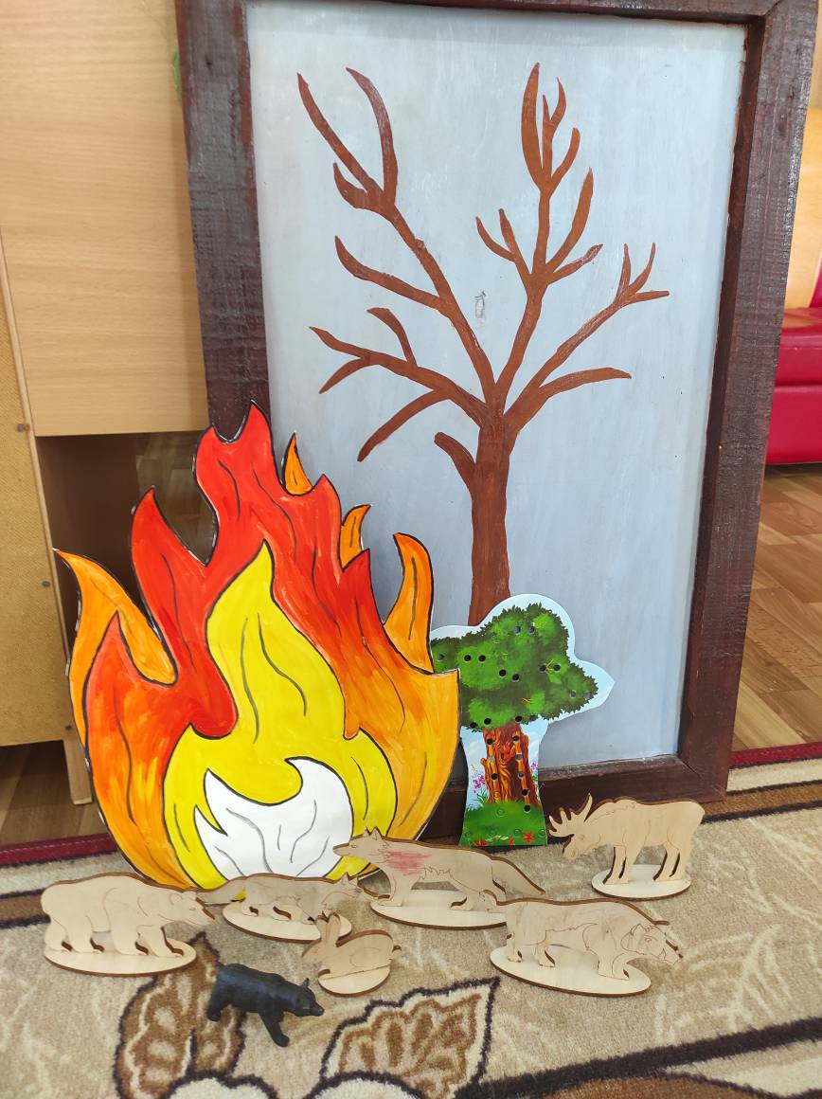 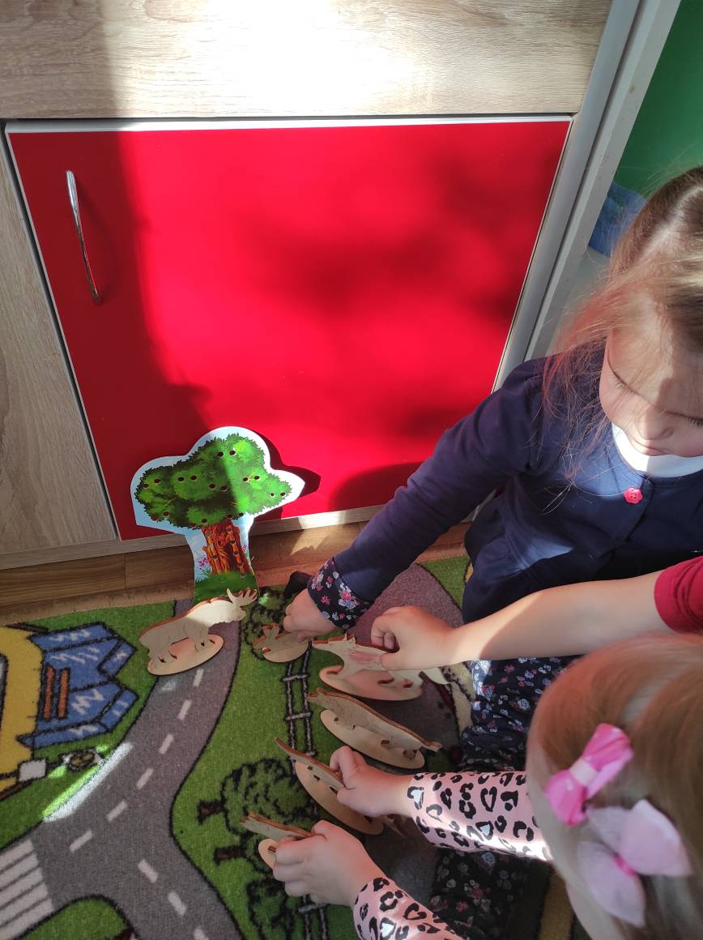

**3 задание. Отгадайте Загадки**

1.В мире есть она повсюду,

Без неё так трудно людям,

С огнём справится всегда.

что это друзья? ***(вода)***

2.Что за тесный, тесный дом?

Сто сестричек жмутся в нём.

И любая из сестричек

Может вспыхнуть, как костёр. ***(спички)***

3. В природе от солнца бывает загар,

А в доме от спичек бывает... **(пожар)**

4.Ловко прыгнет он в окошко,

И спасет детей, и кошку,

Победит огонь коварный,

Потому что он – *(пожарный)*.

5.Крепко помните, друзья,

Что с огнём шутить …. ***(нельзя)***

А теперь давайте сделаем небольшую разминку.

*Спички опасны, их только тронь (грозят пальчиком)*

*Сразу появиться яркий огонь! (Поднимают руки вверх, шевелят*

*пальчиками)*

*Сначала маленький (Руки перед собой сложены в свечку)*

*А потом большой, большой! (Разводят руками)*

*Подул ветерок (Дуют и раскачивают руками над головой)*

*И огонь погас (Опускают руки)*

Ребята, а как вы думаете каким должен быть настоящий пожарный?(Ответы детей) (сильным, ловким, смелым, быстрым, отважным).

**3 задание. Игра «Спасатели»**

Дети передают друг другу ведра и по очереди несут их от старта до финиша.

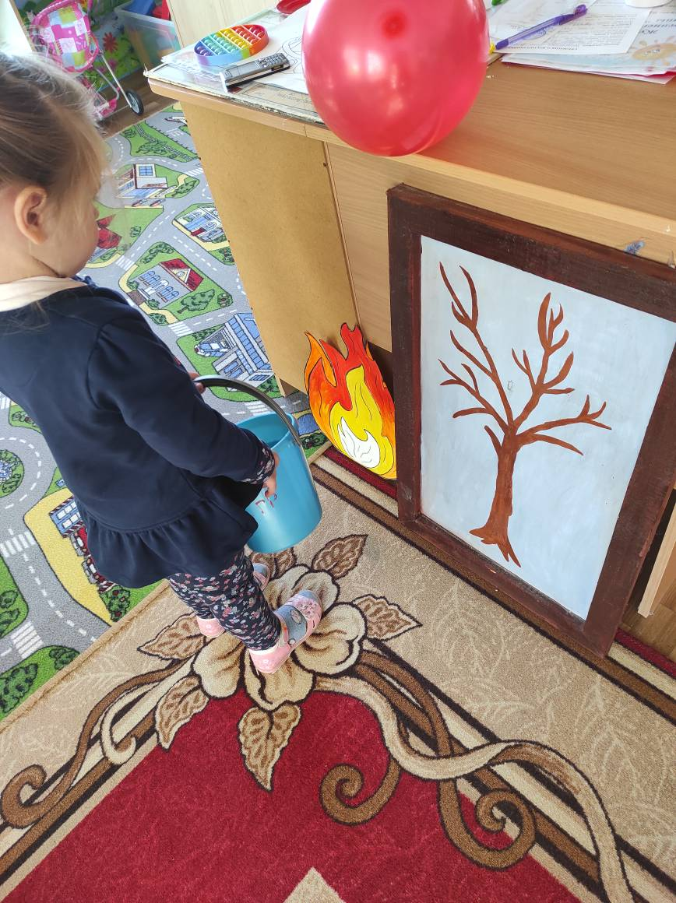 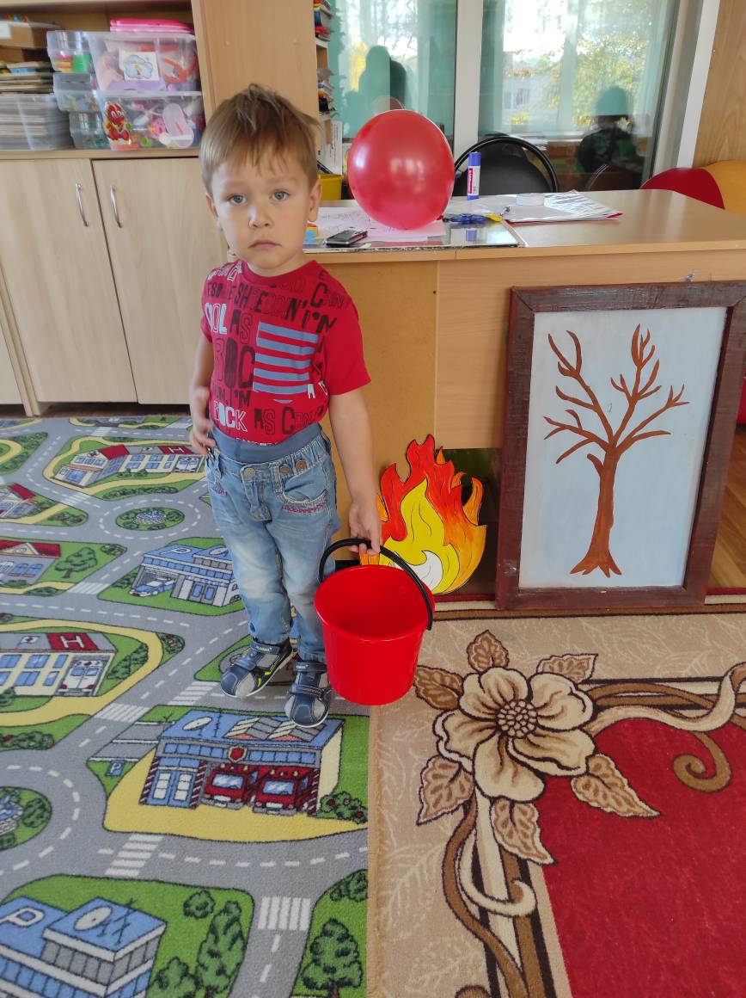

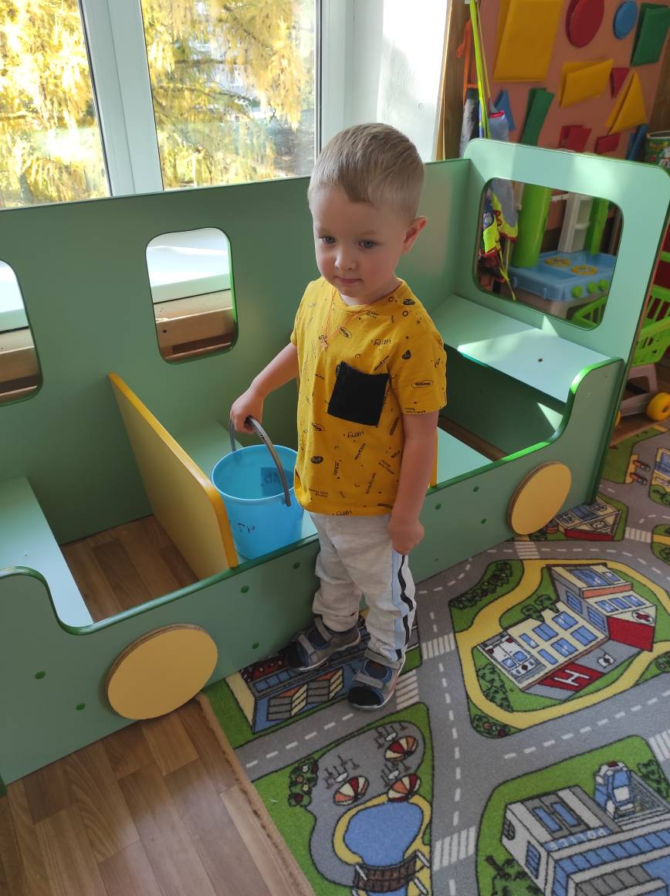

**4 задание. Зарядка под музыку.**

ПожарныйПоливайкин хочет проверить, какие мы смелые и сильные. Он хочет посмотреть, умеем ли мы делать зарядку?

Ну что ж, с заданиями мы справились, Поливайкин принимает вас в юные пожарные. Лесные жители благодарят вас за спасение зверей и тушение пожара в лесу.

С огнем не играйте, с огнем не шалите! Здоровье и жизнь свою берегите! Спички в руки никогда не берите!